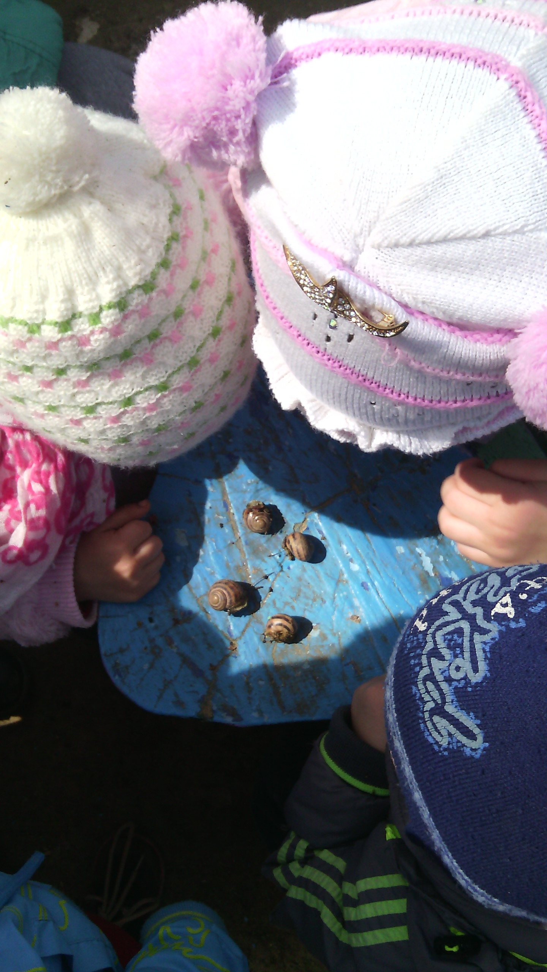
Консультация для родителей

«Познавательное развитие малышей».
«В игре детей есть часто смысл глубокий»
Шиллер.
Нет ничего гармоничнее играющего ребенка. Сила этой гармонии настолько велика, что взрослые, наблюдающие за детской игрой, невольно улыбаются, переживая радость и восторг.
Вся жизнь ребенка - дошкольника пронизана игрой, только так он готов открыть себя миру и мир для себя.
Обучение - и игра — это абсолютно совместимые процессы в дошкольном детстве. Игра всегда обучает! А при умелом педагогическом руководстве и продуманной организации - обучает прекрасно!
Для осуществления полноценного обучения и воспитания дошкольников необходимо развитие познавательных процессов ~ интуиции, абстрагирования, мышления, умения решать познавательные задачи, накопление чувственного опыта. Развитие умственных способностей ребенка является важнейшей задачей его всестороннего развития.
Основным методом развития дошкольника является проблемно - поисковый, а основная форма его организации - игра.
Форма работы для детей важнее, чем её содержание.. Помогают в этом развивающие игры.
Как показала практика, при использовании развивающих игр заметны хорошие результаты в развитии познавательных способностей детей. Дети лучше подготовлены к школьному обучению, происходит интенсивное развитие логического мышления и всестороннего развития ребенка.
В своей работе мы используем развивающие игры на формирование умения анализировать: «Найди пару», «Найди лишнее», «Продолжи ряд», которые предусматривают умение объединять отдельные предметы в группу с общим названием, выделять общие признаки предметов, умение описывать предмет. Игры на комбинирование: игры с прищепками, шариками, логические задачи, головоломки и др. - предусматривают умение создавать новые комбинации из имеющихся элементов, деталей, предметов.
Игры на планирование: лабиринты, головоломки, магические квадраты - направленные на формирование умения планировать последовательность действий для достижения какой-либо цели. Способность планирования проявляется в том, что дети могут определить, какие действия выполняются раньше, а какие позже
Очень нравятся многим детям разноцветные кубики для развивающих игр, с помощью которых можно создавать цветные узоры, изображения животных, предметов быта и др.
Развивающие игры дают возможность развивать у дошкольников такие процессы, как внимание и память. Игровые задания положительно влияют на развитие смекалки, находчивости, сообразительности. Многие игры требуют не только умственных, но и волевых усилий: организованности, выдержки, умения соблюдать правила игры.
Мы уверены в том, что главное, чтобы игра органически сочеталась с серьезным трудом, чтобы игра не отвлекала от учения, а наоборот, способствовала интенсификации умственной работы.
При использовании на занятиях игр мы руководствуемся не только необходимостью повысить познавательную активность и интерес детей, но и желанием сформировать адекватные взаимоотношения в коллективе.
Природой в ребенке заложено любопытство, любознательность, способность удивляться. В.А. Сухомлинский писал «В самом понятии «любознательность» таится глубокий смысл: это растущая, никогда не угасающая, а, наоборот, все время усиливающаяся потребность знать и стремление узнать, объяснить». Зная это, мы стараемся чаще проводить занятия в игровой форме, где дети проявляют любознательность, способность удивляться, стремление узнавать и объяснять.
Развивать у детей познавательные процессы невозможно без игр и игровых упражнений, как на занятиях, так и во время режимных процессов.
Дошкольник, принимающий участие в разнообразных дидактических играх, не имеет проблем произвольной деятельностью, ведь именно в этом виде игр развиваются умения действовать в соответствии с правилом, добиваться желаемого результата, преодолевать трудности, а также целеустремленность, настойчивость, терпение, упорство, волевые усилия.
Каждый ребенок уникален и не повторим. Наша задача - помочь ему раскрыть таланты. Каждый ребенок должен уходить домой с победой. Успех - самый лучший воспитатель, так как он дает ребенку уверенность в своих силах и в самом себе. Ребенок рождается для успеха! На своих занятиях мы стараемся создать ситуацию успеха: один ребенок составил и решил задачу, другой составил яркий рассказ, третий не допустил в игре ни одной ошибки.

Материал подготовила воспитатель Н.Н.Воробьева

